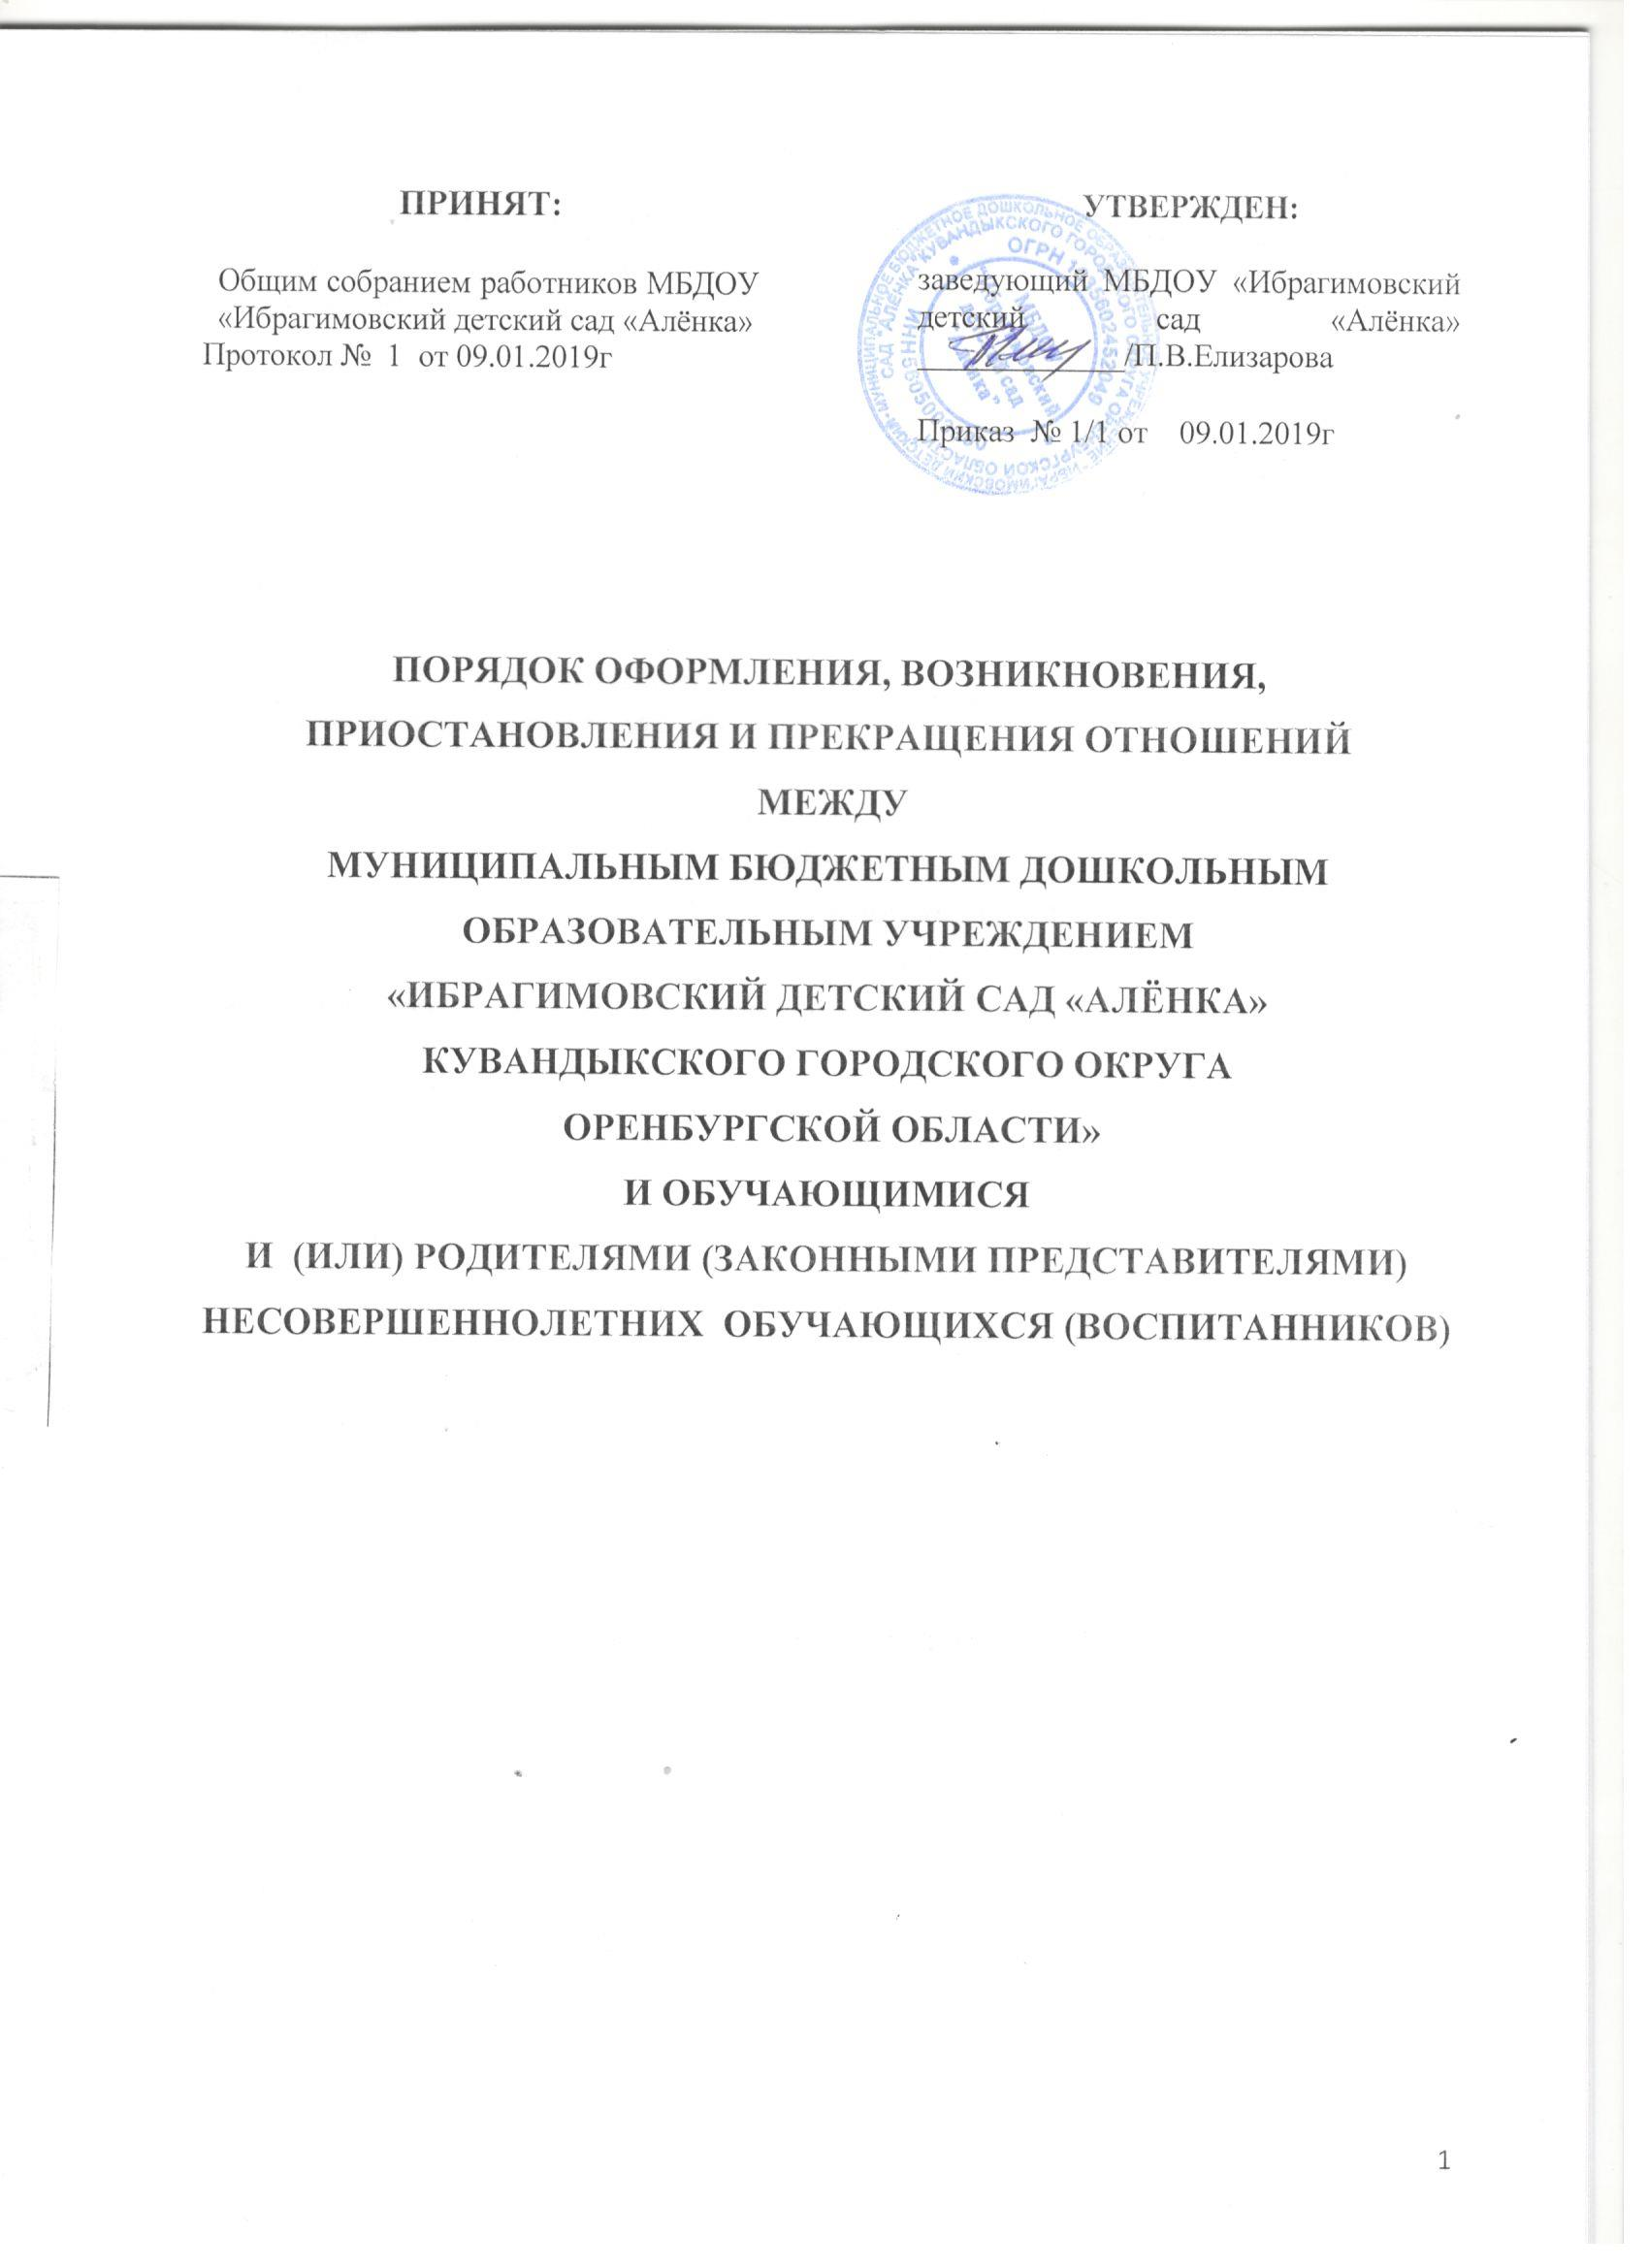

1.Общие положения
1.1.Настоящий Порядок регламентирует оформление возникновения, приостановления и прекращение отношений между муниципальным бюджетным дошкольным образовательным учреждением «Ибрагимовский детский сад «Аленка» Кувандыкского городского округа Оренбургской области», воспитанниками и родителями (законными представителями)и обучающимися и (или) родителями (законными представителями) несовершеннолетних обучающихся (воспитанников) (далее – Порядок) разработан в соответствии с ч.2 ст.30, ст.53, ст.61 Федерального закона Российской Федерации от 29 декабря 2012 г. №273-ФЗ «Об образовании в Российской Федерации», приказом Министерства образования и науки Российской Федерации от 13.01.2014 №8 «Об утверждении примерной формы договора об образовании по образовательным программам дошкольного образования» и определяет порядок оформления возникновения, приостановления и прекращения отношений муниципальным бюджетным образовательным учреждениям «Ибрагимовский детский сад «Аленка» Кувандыкского городского округа Оренбургской области» (далее по тексту – Учреждение), воспитанниками и родителями (законными представителями) несовершеннолетних обучающихся (воспитанников).

2. Порядок оформления возникновения образовательных отношений
2.1. Основанием возникновения образовательных отношений является заключение договора об образовании по образовательным программам дошкольного образования (далее - договор) и распорядительный акт (приказ) о зачислении лица на обучение по образовательным программам дошкольного образования.
2.2. Права обучающегося (воспитанника), предусмотренные законодательством об образовании и настоящим Порядком, возникают с даты, указанной в распорядительном акте (приказе) о приеме обучающегося (воспитанника) на обучение или в договоре, заключенном с Учреждением.
2.3. Договор заключается в 2-х экземплярах, имеющих одинаковую юридическую силу, по одному для каждой из сторон.
2.4. В договоре должны быть указаны основные характеристики образования, в том числе вид, уровень и (или) направленность образовательной программы (часть образовательной программы определенных уровня, вида и (или) направленности), форма обучения, срок освоения образовательной программы (продолжительность обучения).

3. Порядок приостановление образовательных отношения
3.1. Образовательные отношения приостанавливаются (Приложение №1), за ребёнком сохраняется место в Учреждении на основании заявления родителей (законных представителей) и документального подтверждения фактов, изложенных в заявлении, в следующих случаях:
- болезни ребёнка;
- прохождение им санаторно–курортного лечения;
- устройства ребёнка на временное пребывание в организации для детей− сирот и детей, оставшихся без попечения родителей, на период времени, когда родители, усыновители либо опекуны по уважительным причинам не могут исполнять свои обязанности в отношении ребёнка без прекращения их прав и обязанностей в отношении этого ребёнка;
- карантина в Учреждении;
- приостановления деятельности Учреждения для проведения ремонтных работ, санитарной обработки помещений;
- временного отсутствия родителей (законных представителей) на− постоянном месте жительства (болезнь, командировка, отпуск) с указанием периода отсутствия ребёнка;
- в иных случаях по согласованию с администрацией Учреждения.

4. Порядок прекращения образовательных отношения
4.1. Образовательные отношения прекращаются:
- в связи с получением образования (завершения обучения);
- досрочно по основаниям, установленным в п. 4.2.
4.2. Образовательные отношения могут быть прекращены досрочно в следующих случаях:
- по инициативе родителей (законных представителей) обучающегося (воспитанника), в том числе в случае перевода обучающегося (воспитанника) для продолжения освоения образовательной программы в другую организацию, осуществляющую образовательную деятельность по образовательным программам соответствующего уровня и направленности;
- по инициативе Учреждения, в случае установления нарушения порядка приема в образовательную организацию;
- по обстоятельствам, не зависящим от воли родителей (законных представителей) обучающегося (воспитанника) и Учреждения, в том числе в случаях ликвидации организации, осуществляющей образовательную деятельность.
4.3. Досрочное прекращение образовательных отношений по инициативе родителей (законных представителей) воспитанника не влечет за собой возникновение каких-либо дополнительных, в том числе материальных, обязательств указанного воспитанника перед Учреждением.
4.4. Досрочное прекращение образовательных отношений по инициативе родителей (законных представителей) обучающегося (воспитанника) не влечет за собой возникновение каких-либо дополнительных, в том числе материальных, обязательств указанного обучающегося (воспитанника) перед Учреждением.
4.5. Основанием для прекращения образовательных отношений является распорядительный акт Учреждения (Приложение №2-5), об отчислении обучающегося (воспитанника) из Учреждения. Права обучающегося (воспитанника) и обязанности родителей (законных представителей), предусмотренные законодательством об образовании и локальными нормативными актами Учреждения, прекращаются с даты его отчисления из Учреждения.

Срок действия данного Положения не ограничен

Приложение №1
Муниципальное бюджетное дошкольное образовательное учреждение
«Ибрагимовский детский сад «Алёнка» Кувандыкского городского округа Оренбургской области»

(МБДОУ «Ибрагимовский детский сад «Алёнка»)

П Р И К А З

№ ___ от ______

с.Ибрагимово
«О приостановлении образовательныхх отношений»

В соответствии с ч.2 ст.30 Федерального закона от 29.12.2012 № 273-ФЗ «Об образовании в Российской Федерации», п.3.1 локального нормативного акта «Порядок оформления возникновения, приостановления и прекращения отношений между муниципальным бюджетным дошкольным образовательным учреждением «Ибрагимовский детский сад «Алёнка» Кувандыкского городского округа Оренбургской области» и (или) родителями (законными представителями) несовершеннолетних обучающихся (воспитанников)», утвержденного приказом МБДОУ «Ибрагимовский детский сад «Алёнка» от __________г. №_____, на основании заявления родителя (законного представителя) обучающегося от ____________г.,
ПРИКАЗЫВАЮ:
- Приостановить образовательные отношения ____________________________________________ и сохранить место в (указать причину)
детском саду следующему воспитаннику:
- Иванова Мария Петровна 00.00.0000 г.р. группа общеразвивающей направленности для детей 6-7 лет
- Контроль за исполнением приказа оставляю за собой
Заведующий МБДОУ
«Ибрагимовский детский сад «Алёнка» П.В.Елизарова

Приложение № 2
Муниципальное бюджетное дошкольное образовательное учреждение «Ибрагимовский детский сад «Алёнка» Кувандыкского городского округа Оренбургской области»

(МБДОУ «Ибрагимовский детский сад «Алёнка»)

П Р И К А З

№ ___ от ______

с.Ибрагимово

«Об отчислении в связи с завершением обучения»

В соответствии с п.1 ч.1 ст.61 Федерального закона от 29.12.2012 № 273-ФЗ «Об образовании в Российской Федерации»,
ПРИКАЗЫАЮ:
- Отчислить с 00.00.0000г. следующих воспитанников: из группы общеразвивающей направленности для детей 6-7 лет:
- Иванову Марию Петровну 00.00.0000 г.р.
- Петрова Ивана Ивановича 00.00.0000 г.р.
- Контроль за исполнением приказа оставляю за собой.

Заведующий МБДОУ
«Ибрагимовский детский сад «Алёнка» П.В.Елизарова

Приложение № 3

Муниципальное бюджетное дошкольное образовательное учреждение «Ибрагимовский детский сад «Алёнка» Кувандыкского городского округа Оренбургской области»

(МБДОУ «Ибрагимовский детский сад «Алёнка»)

П Р И К А З

№ ___ от ______

с.Ибрагимово

«Об отчислении досрочно по семейным обстоятельствам»

В соответствии с п. 2 ч. 1, п. 1 ч.2 статьи 61 Федерального закона от 29.12.2012г. №273-ФЗ «Об образовании в Российской Федерации», на основании заявления родителя (законного представителя) обучающегося от 00.00.0000г.
ПРИКАЗЫВАЮ:
1. Отчислить с 00.00.0000 г. Иванову Марию Петровну 00.00.0000г.р. из группы общеразвивающей направленности для детей 4-5 лет.
2.Делопроизводителю _________________ выдать личное дело Ивановой Марии Петровны на руки родителю (законному представителю).
3. Контроль за исполнением приказа оставляю за собой.
Заведующий МБДОУ
«Ибрагимовский детский сад «Алёнка» П.В.Елизарова

С приказом ознакомлен: _________________

Приложение №4
Муниципальное бюджетное дошкольное образовательное учреждение «Ибрагимовский детский сад «Алёнка» Кувандыкского городского округа Оренбургской области»

(МБДОУ «Ибрагимовский детский сад «Алёнка»)

П Р И К А З

№ ___ от ______

с.Ибрагимово

«Об отчислении досрочно в порядке перевода»

В соответствии с п.1 ч.2, п.2 ч.1 ст.61 Федерального закона от 29.12.2012 № 273-ФЗ «Об образовании в Российской Федерации», во исполнение приказа Министерства образования и науки РФ от 28.12.2015 № 1527 «Об утверждении Порядка и условий осуществления перевода обучающихся из одной организации, осуществляющей образовательную деятельность по образовательным программам дошкольного образования, в другие организации, осуществляющие образовательную деятельность по образовательным программам соответствующих уровня и направленности», на основании заявления родителя (законного представителя) обучающегося от 00.00.0000г.,
ПРИКАЗЫВАЮ:
1.Отчислить с 00.00.0000г. Иванову Марию Петровну 00.00.0000 г.р. из группы общеразвивающей направленности для детей 3-4 лет в порядке перевода в муниципальное дошкольное образовательное учреждение «Детский сад № 00» в группу общеразвивающей направленности.
2.Делопроизводителю ________________ выдать личное дело Ивановой Марии Петровны на руки родителю (законному представителю).
3. Контроль за исполнением приказа оставляю за собой.

Заведующий МБДОУ
«Ибрагимовский детский сад «Алёнка» П.В.Елизарова

С приказом ознакомлен: _________________

Приложение №5
Муниципальное бюджетное дошкольное образовательное учреждение «Ибрагимовский детский сад «Алёнка» Кувандыкского городского округа Оренбургской области»

(МБДОУ «Ибрагимовский детский сад «Алёнка»)

П Р И К А З

№ ___ от ______

с.Ибрагимово

«Об отчислении досрочно в связи с переездом в другую местность»

В соответствии с п.1 ч.2, п.2 ч.1 ст.61 Федерального закона от 29.12.2012 № 273-ФЗ «Об образовании в Российской Федерации», во исполнение приказа Министерства образования и науки РФ от 28.12.2015 № 1527 «Об утверждении Порядка и условий осуществления перевода обучающихся из одной организации, осуществляющей образовательную деятельность по образовательным программам дошкольного образования, в другие организации, осуществляющие образовательную деятельность по образовательным программам соответствующих уровня и направленности», на основании заявления родителя (законного представителя) обучающегося от 00.00.0000г.,
ПРИКАЗЫАЮ:
1.Отчислить с 00.00.0000г. Иванову Марию Петровну 00.00.0000 г.р. из группы общеразвивающей направленности для детей 3-4 лет в связи с переездом в другую местность ___________________________________________________
(населенный пункт, муниципальное образование, субъект РФ)
2. Делопроизводителю ______________ выдать личное дело Ивановой Марии Петровны на руки родителю (законному представителю).
3. Контроль за исполнением приказа оставляю за собой.

Заведующий МБДОУ
«Ибрагимовский детский сад «Алёнка» П.В.Елизарова

С приказом ознакомлен: _________________

